PROGRAMA ANUAL DE EVALUACIÓN
DEL MUNICIPIO DE FRANCISCO I. MADERO HGO
ADMINISTRACIÓN MUNICIPAL 2016 - 2020

PRESENTACIÓN

El Sistema Municipal de Evaluación del Desempeño es la principal herramienta de que dispone la Administración Pública Municipal para la verificación, alineación, creación de valor público del actuar de este Gobierno, la incidencia de la inversión pública en la resolución de problemas es la razón de ser del gobierno, la socialización de las respuestas a los problemas de todos es el elemento articulador de todas las acciones públicas y necesitan de la participación de la sociedad civil para complementarse

Además, este ejercicio es fundamental para consolidar una cultura de transparencia y rendición de cuentas, ya que, al evaluar nuestros resultados, por nosotros mismos y por organismos externos, ofrecemos al ciudadano la posibilidad de conocernos en el fondo, de pedirnos cuentas y solicitarnos intervenciones públicas más eficientes.

El presente Programa Anual de Evaluación del Municipio de Francisco I. Madero, Hgo., se elabora por parte La Contraloría Municipal con base en los siguientes fundamentos legales.

FUNDAMENTO LEGAL

En atención a los artículos 134 de la Constitución Política de los Estados Unidos Mexicanos, párrafos segundo y quinto; 86 fracción I y 110 fracción IV, 111 párrafo segundo de la Ley Federal de Presupuesto y Responsabilidad Hacendaria; y con fundamento en los artículos 49 párrafo cuarto fracción V de la Ley de Coordinación Fiscal; 1 y 79 de la Ley General de Contabilidad Gubernamental, 42, 43 fracciones I, II, IV, V y VIII del Reglamento Interior de la Administración Pública Municipal de Pachuca de Soto, Hidalgo,

Programa Anual de Evaluación 2018

Dando cumplimiento al Artículo 79 de la Ley General de Contabilidad Gubernamental, donde se establece la obligación de publicar en la página de internet a más tardar el último día hábil de abril el Programa Anual de Evaluación.

Municipio de Francisco I. Madero, Hgo.
Programa Anual de Evaluación 2019

Consideraciones Generales

El Programa Anual de Evaluación fortalecerá sin duda el desempeño de los programas Presupuestarios Municipales.

- Al establecer mecanismo de evaluación interna y externa a los programas presupuestarios, es uno de los retos para verificar que nuestro Municipio se tenga un uso eficiente de recursos, rendición de cuentas y como un gobierno transparente.
- Definir las fechas y tiempos para la realización de las evaluaciones, para garantizar que las instancias evaluado ras las lleven a cabo.
- Difundir el cronograma de evaluaciones.
- Los sujetos evaluados del municipio, serán responsables de la atención al Programa Anual de Evaluación y de las evaluaciones en curso hasta su total conclusión.
- Las evaluaciones externas de los programas, fondos y subsidios se sujetaran a los términos de referencia correspondientes y que podrán ser propuestos por las unidades administrativas. Municipales.
- as unidades administrativas tomaran en consideración los resultados y los aspectos que sean susceptibles de mejora, que se deriven de las evaluaciones con el propósito de realizar las adecuaciones correspondientes a los programas o la ejecución financiera de los recursos públicos.

Objetivo general:

Definir las consideraciones generales de evaluación del o de los programas presupuestarios, mediante la determinación de directrices nodales que garanticen un resultado objetivo.

Objetivos específicos:

1. Determinar la selección del programa o los programas presupuestarios mediante un análisis de relevancia, aplicado durante el ejercicio.
2. Establecer los tipos de evaluación que se aplicaran al programa o programas seleccionados.
3. Establecer el calendario de ejecución de las evaluaciones durante el ejercicio fiscal 2018.
4. Determinar genéricamente la coordinación interinstitucional que se llevara a cabo para los trabajos de la evaluación.
5. Vincular el calendario de ejecución de las evaluaciones con el calendario de actividades de la programación y presupuesto.

Para los efectos del presente documento, se entenderá por:

UAD: A las Unidades Administrativas; (Direcciones de área)

CM: Contraloría Municipal

PMD: Plan Municipal de Desarrollo;

PAE: Al Presente Programa Anual de Evaluación;

SMED: Sistema Municipal de Evaluación del Desempeño

MML: Metodología del Marco Lógico; herramienta para la elaboración de la Matriz de Indicadores para Resultados, que se basa en la estructuración y solución de problemas para presentar de forma sistemática y lógica los objetivos de un programa y de sus relaciones de causalidad, a través de la elaboración del árbol del problema y de objetivos, del que se obtienen las actividades, los componentes, el propósito y el fin, así como los indicadores asociados a cada u no de sus niveles, sus respectivas metas, medios de verificación y su puestos.

Evaluación: Al proceso que tiene como finalidad determinar el grado de eficacia, eficiencia, calidad, resultados e impacto con que han sido empleados los recursos destinados a alcanzar los objetivos previstos, posibilitando la determinación de las desviaciones y la adopción de medidas correctivas que garanticen el cumplimiento adecuado de las metas que se establecieron.

Programa presupuestario (Pp): Conjunto de acciones sistematizadas dirigidas a resolver un problema vinculado a la población que operan los sujetos evaluados, identificando los bienes y servicios mediante los cuales logra su objetivo, así como a sus beneficiarios; Sujetos evaluados: A las dependencias administrativas que ejecuten Programas presupuestarios.

No | UNIDAD ADMINISTRATIVA RESPONSABLE | PROGRAMA O FONDO EVALUAR | NOMBRE ESPECIFICO DEL FONDO O PROGRAMA | TIPO DE EVALUACIÓN | INDICADORES A EVALUAR | PERIODO A EVALUAR | PUBLICACIÓN DEL INFORME DE EVALUACIÓN | EVALUADOR
1 | CM | REPO | Con desarrollo los Hechos Hablan | Resultados | Ejecución de obra | Enero Junio 2019 | dic-19 | Interno
2 | CM | Promoción del Pago de Impuesto Predial | Aquí está instalado el módulo de cobro (Impuesto Predial) | Resultados | Eficiencia en Programa | Enero Junio 2019 | dic-19 | Interno
2 | Dirección de Obras Publicas | Fondo Federal | Fondo de Infraestructura Social Municipal | Resultados | Estratégicos | Enero Junio 2019 | dic-19 | Interno

EJEMPLOS:
EFICIENCIA EN PROGRAMA

CON DESARROLLO LOS HECHOS HABLAN
EJECUCIÓN DE OBRA
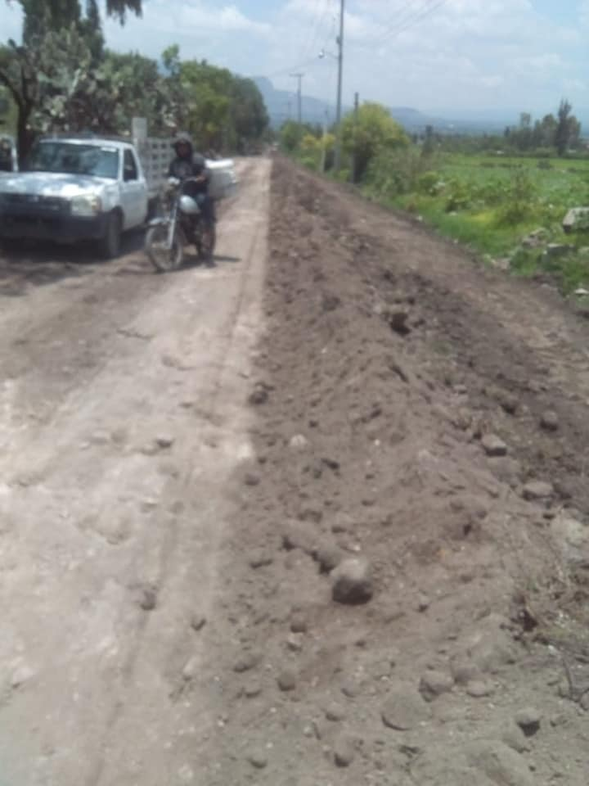
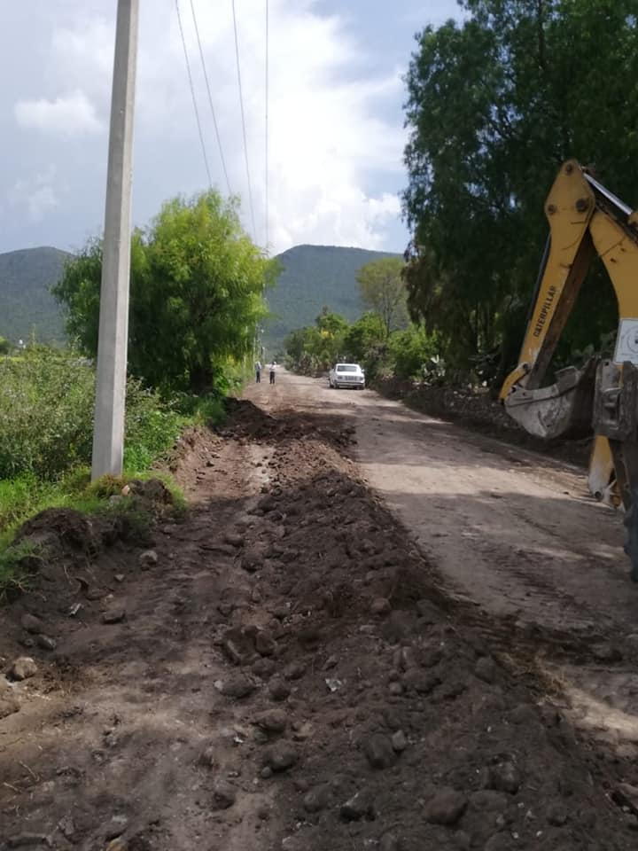

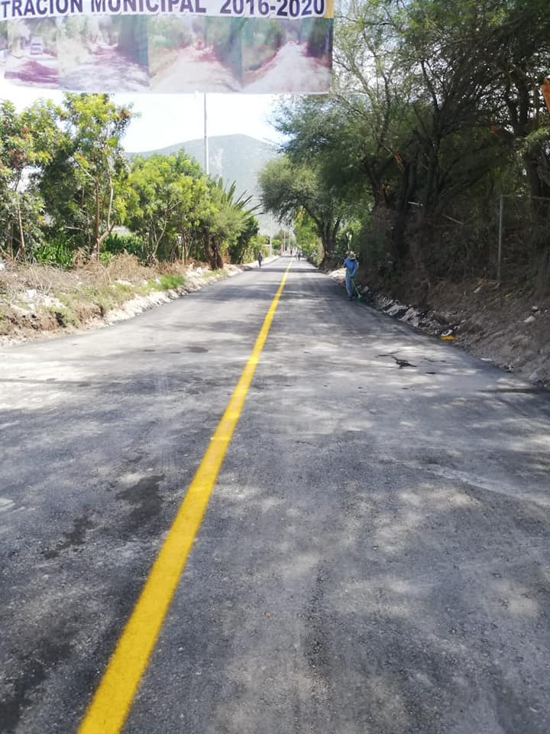

Control de Cambios

Revisión N° | Fecha de Actualización | Descripción y motivo del cambio
2 | Junio 2019 | Adecuaciones 2019

